VY_32_INOVACE_NAV1-5
Název školy: | Základní škola a mateřská škola Dolní Bojanovice,  okres Hodonín, příspěvková organizace
Číslo projektu: | CZ.1.07/1.4.00/21.2777
Označení materiálu: | VY_32_INOVACE_NAV1-5
Vzdělávací oblast: | Informační a komunikační technologie
Vypracoval, datum: | Mgr. Vítězslav Navrátil, 17. 11. 2012
Ověřil, datum, třída: | Mgr. Ivana Kramářová, 19. 11. 2012, 8. B
Předmět: | Počítačové praktikum
Ročník: | 8.
Druh materiálu: | Pracovní list
Téma hodiny: | Word - recept
Anotace: | Žák vytvoří návod pro přípravu pokrmu dle vzoru.

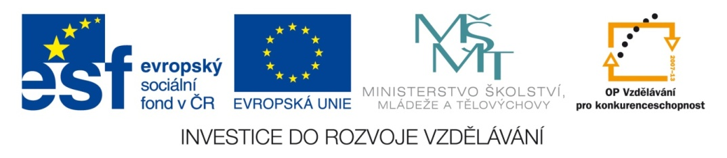

ČOČKOVÁ POLÉVKA S KLOBÁSOU

150 g čočky, 200 g klobásy, 1 cibule, 40 g tuku, 50 g hladké mouky, česnek, sůl, mletý pepř, kostka masoxu, pažitka, asi 1,2 litru vody, ocet nebo mléko.

Čočku přebereme, propláchneme studenou vodou, zalijeme trochou studené vody a necháme asi 2 hodiny nabobtnat. Pak uvedeme do varu, přidáme nakrájenou klobásu a uvaříme do měkka, nejlépe v tlakovém hrnci. Na tuku zpěníme drobně nakrájenou cibuli, vmícháme mouku, připravíme světlou jíšku, zalijeme ji zbytkem vody, rozšleháme a vaříme 20 minut. Přidáme měkkou čočku i s vývarem, klobásy, rozetřený česnek, sůl, pepř, masox a vaříme ještě asi 5 minut. Podle chuti můžeme polévku okyselit několika kapkami octa nebo zjemnit jedním decilitrem mléka. Polévku posypeme jemně nakrájenou pažitkou a podáváme.

Úkoly pro žáky:

1. Uložte dokument Word do své složky.
2. Pojmenujte jej „Polévka, svoje příjmení“.
3. Upravte text dle vzoru:
- Nadpis je psán písmem Arial Black, velikost 14, zarovnáno na střed
- Ostatní text je Times New Roman, velikost 12
- Obrázek je zarovnán na střed, výška 5 cm, šířka 7,5 cm, je ohraničen

4. Obrázek naleznete zde:

http://www.google.cz/imgres?q=%C4%8Do%C4%8Dkov%C3%A1+pol%C3%A9vka+s+p%C3%A1rkem&num=10&hl=cs&tbo=d&biw=1360&bih=653&tbm=isch&tbnid=Bno3gTJQlOuWQM:&imgrefurl=http://www.bapa-objednavky.cz/z1732-cockova-polevka-s-parkem-2-4l&docid=XMi5cTrGc86tsM&imgurl=http://www.bapa-objednavky.cz/static/_foto_zbozi/1/7/3/2/62000153._._.o.jpg&w=1000&h=666&ei=HJm4UOWBM4OxtAbunIHoBg&zoom=1&iact=rc&dur=1&sig=114279510880235049551&page=1&tbnh=139&tbnw=209&start=0&ndsp=14&ved=1t:429,r:2,s:0,i:90&tx=519&ty=224

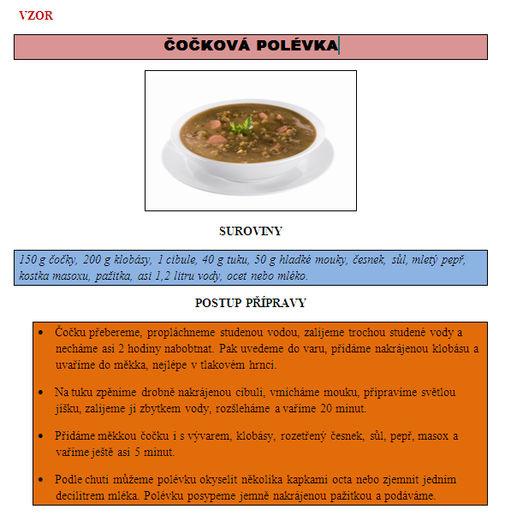
Zdroje:
http://www.google.cz/imgres?q=%C4%8Do%C4%8Dkov%C3%A1+pol%C3%A9vka+s+p%C3%A1rkem&num=10&hl=cs&tbo=d&biw=1360&bih=653&tbm=isch&tbnid=Bno3gTJQlOuWQM:&imgrefurl=http://www.bapa-objednavky.cz/z1732-cockova-polevka-s-parkem-2-4l&docid=XMi5cTrGc86tsM&imgurl=http://www.bapa-objednavky.cz/static/_foto_zbozi/1/7/3/2/62000153._._.o.jpg&w=1000&h=666&ei=HJm4UOWBM4OxtAbunIHoBg&zoom=1&iact=rc&dur=1&sig=114279510880235049551&page=1&tbnh=139&tbnw=209&start=0&ndsp=14&ved=1t:429,r:2,s:0,i:90&tx=519&ty=224
Libuše Vlachová, Polévky, vydalo vydavatelství a nakladatelství MONA 1991.

